Ngày …… tháng …… năm …… Họ và tên giáo viên: ……………………………
Tổ chuyên môn: Sử – Địa – Sinh
TÊN BÀI DẠY: THỰC HÀNH CHỦ ĐỀ 1: Thế giới trong và sau Chiến tranh lạnh
Môn học: Lịch sử; lớp: 12
Thời gian thực hiện: 2 tiết (tiết 7, 8)
I. MỤC TIÊU
1. Kiến thức:
- Hệ thống được nội dung kiến thức cơ bản đã học trong chủ đề 1 (Bài 1–3).
- Phân tích được tác động của Trật tự hai cực Yalta đối với Việt Nam.
- Thảo luận và trình bày được vai trò của Liên Hợp Quốc trong duy trì hoà bình và an ninh thế giới.
2. Năng lực:
- Năng lực chung: tự chủ và tự học; giao tiếp và hợp tác; giải quyết vấn đề và sáng tạo.
- Năng lực đặc thù:
+ Năng lực tìm hiểu lịch sử: sưu tầm tư liệu từ Internet phục vụ bài trình bày nhóm.
+ Năng lực nhận thức và tư duy lịch sử: hệ thống hoá kiến thức chủ đề 1 qua sơ đồ tư duy.
+ Năng lực vận dụng: phân tích tác động của trật tự quốc tế đến Việt Nam; thuyết trình nhóm.
3. Phẩm chất:
- Yêu nước: tự hào về tinh thần đấu tranh của VN trong bối cảnh Chiến tranh lạnh.
- Trách nhiệm: ý thức đóng góp vào xây dựng và bảo vệ hoà bình thế giới.
4. Tích hợp – Năng lực số:
+ 1.1.NC1a: Sử dụng công cụ số (phần mềm sơ đồ tư duy, Canva, Google Slides) để thiết kế sản phẩm trình bày nhóm về vai trò LHQ.
II. THIẾT BỊ DẠY HỌC VÀ HỌC LIỆU
1. Thiết bị dạy học:
- GV: Máy tính, máy chiếu, kết nối Internet, bảng phụ/giấy A0.
- HS: Điện thoại thông minh (tra cứu tư liệu).
- Giấy A0, bút màu (vẽ sơ đồ tư duy); máy chiếu để trình bày nhóm.
2. Học liệu:
- SGK Lịch sử 12.
- Tư liệu SGK Bài 1–3; phiếu đánh giá sản phẩm nhóm; rubric trình bày.
III. TIẾN TRÌNH DẠY HỌC
TIẾT 7 (Hệ thống kiến thức + Chuẩn bị sản phẩm)
HOẠT ĐỘNG 1: MỞ ĐẦU (5 phút)
a) Mục tiêu:
- Ôn lại nhanh kiến thức Bài 1–3 bằng trò chơi.
b) Nội dung:
GV tổ chức trò chơi 'Ai nhanh hơn': chiếu 8 câu hỏi nhanh (trắc nghiệm), HS giơ tay trả lời.
c) Sản phẩm:
HS ôn lại kiến thức cơ bản Bài 1–3.
d) Tổ chức thực hiện:
Bước 1 – Giao nhiệm vụ: GV chiếu câu hỏi, gọi HS trả lời.
Bước 2 – Thực hiện: HS thi đua trả lời.
Bước 3 – Báo cáo: GV ghi điểm.
Bước 4 – Kết luận: GV nhận xét và dẫn dắt vào tiết thực hành.
HOẠT ĐỘNG 2: THỰC HÀNH – HỆ THỐNG KIẾN THỨC & SẢN PHẨM NHÓM (70 phút)
a) Mục tiêu:
- Hệ thống kiến thức Bài 1–3 qua sơ đồ tư duy; thảo luận và thiết kế sản phẩm nhóm.
- 1.1.NC1a: Dùng phần mềm số thiết kế sản phẩm trình bày.
b) Nội dung:
TIẾT 7 (45'): Nhóm 1–4 vẽ sơ đồ tư duy hệ thống kiến thức Bài 1–3 (LHQ–Trật tự Yalta–Đa cực) bằng giấy A0 hoặc phần mềm số. TIẾT 8 (25'): Nhóm 5–6 chuẩn bị và trình bày 10 phút/nhóm: Nhóm 5 – 'LHQ với vai trò duy trì hoà bình: Thành tựu và hạn chế'; Nhóm 6 – 'Tác động Trật tự Yalta đến Việt Nam 1945–1975'. Sau trình bày: Q&A 5 phút.
c) Sản phẩm:
Sơ đồ tư duy A0 hoặc slide số; bài trình bày nhóm 5–6.
d) Tổ chức thực hiện:
Bước 1 – Giao nhiệm vụ: GV phân công nhiệm vụ các nhóm, phát phiếu đánh giá.
Bước 2 – Thực hiện: Nhóm 1–4 vẽ sơ đồ tư duy; nhóm 5–6 chuẩn bị trình bày.
Bước 3 – Báo cáo: Từng nhóm trình bày; lớp đặt câu hỏi và đánh giá theo rubric.
Bước 4 – Kết luận: GV nhận xét từng nhóm theo rubric (nội dung 50%, hình thức 30%, Q&A 20%). Chốt: Trật tự Yalta khiến VN trở thành chiến trường của Chiến tranh lạnh; sau 1975 VN thoát khỏi ảnh hưởng trực tiếp và hội nhập quốc tế.
HOẠT ĐỘNG 3: LUYỆN TẬP (5 phút)
a) Mục tiêu:
- Tự đánh giá mức độ hiểu biết sau thực hành.
b) Nội dung:
HS tự điền phiếu tự đánh giá 3 tiêu chí: (1) Nêu được vai trò LHQ; (2) Phân tích được Trật tự Yalta; (3) Giải thích được xu thế đa cực. Mức: Tốt / Đạt / Cần cố gắng.
c) Sản phẩm:
Phiếu tự đánh giá cá nhân.
d) Tổ chức thực hiện:
Bước 1 – Giao nhiệm vụ: GV phát phiếu.
Bước 2 – Thực hiện: HS điền trong 3 phút.
Bước 3 – Báo cáo: GV thu phiếu để theo dõi.
Bước 4 – Kết luận: GV tổng kết chủ đề 1, dặn chuẩn bị Bài 4.
HOẠT ĐỘNG 4: VẬN DỤNG (5 phút)
a) Mục tiêu:
- Liên hệ kiến thức chủ đề với thực tiễn quan hệ quốc tế hiện nay.
b) Nội dung:
Hỏi: 'Nếu LHQ không tồn tại, thế giới hiện nay sẽ như thế nào? VN sẽ bị ảnh hưởng thế nào?'
c) Sản phẩm:
Nhận xét sáng tạo của HS về vai trò LHQ.
d) Tổ chức thực hiện:
Bước 1 – Giao nhiệm vụ: GV đặt câu hỏi mở.
Bước 2 – Thực hiện: HS thảo luận cặp đôi 2 phút.
Bước 3 – Báo cáo: 3 cặp chia sẻ.
Bước 4 – Kết luận: GV tổng kết bài học.
PHỤ LỤC
Rubric đánh giá sản phẩm nhóm (10 điểm): Nội dung đủ, chính xác (5đ) | Hình thức rõ ràng, sáng tạo (3đ) | Phản hồi Q&A tự tin (2đ).
Câu hỏi trò chơi mở đầu: 1) LHQ thành lập ngày? 2) Bao nhiêu thành viên sáng lập LHQ? 3) Hội nghị Yalta diễn ra tháng mấy năm nào? 4) Trật tự hai cực sụp đổ năm nào? 5) Tên khác của Trật tự Yalta? 6) Mỹ và Liên Xô thuộc khối quân sự nào? 7) Nêu 1 nguyên tắc hoạt động LHQ. 8) Kể 1 trung tâm quyền lực trong thế giới đa cực.

5. CỦNG CỐ VÀ DẶN DÒ
A. SƠ ĐỒ TƯ DUY
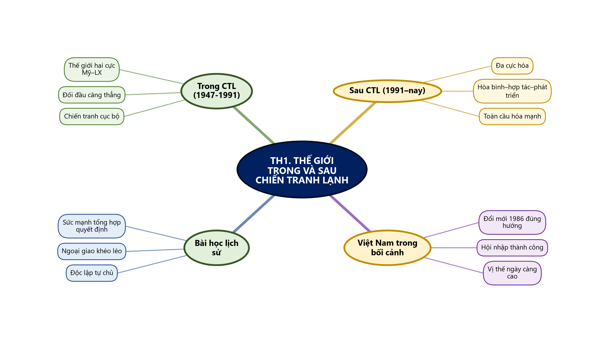
Sơ đồ tư duy – TH1. Thế giới trong và sau Chiến tranh lạnh (TTT biên soạn theo SGK)

B. BÀI TẬP CỦNG CỐ TRỰC TUYẾN
🔗 Link bài củng cố: https://trangtu66.github.io/Taode_thi_online/su_cc_th1_k12.html
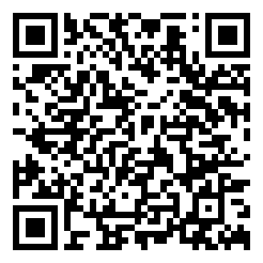
📱 Quét mã QR hoặc truy cập đường link để làm bài tập củng cố trực tuyến (6 câu trắc nghiệm + 1 câu đúng/sai). Kết quả được ghi nhận tự động.
C. DẶN DÒ
- Hoàn thành bài tập củng cố trực tuyến trước tiết học sau.
- Xem trước Bài 4. ASEAN – Ra đời và phát triển theo phân phối chương trình.
- Ôn lại sơ đồ tư duy bài vừa học.

